AP1068 Scheda creata il 21 agosto 2026
Descrizione storico-bibliografica
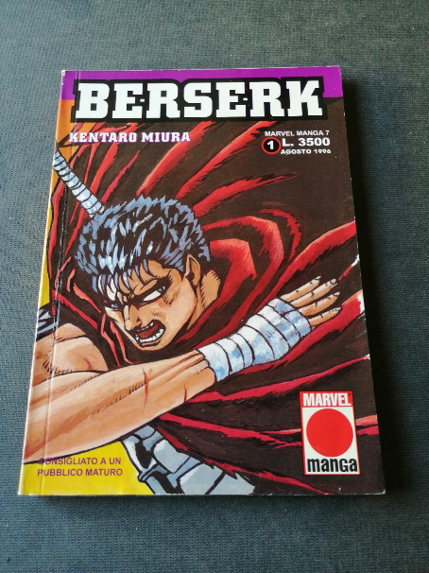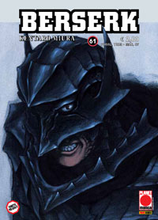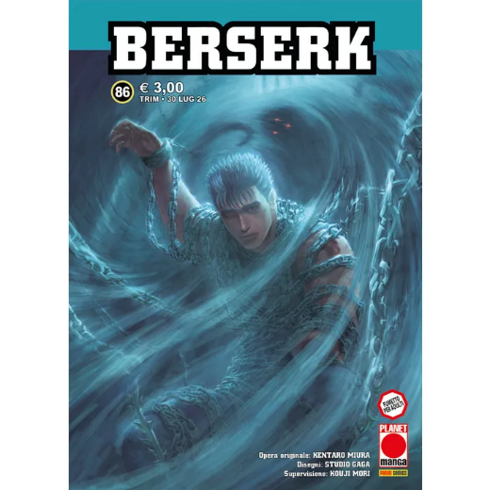
*Berserk / Kentaro Miura. - 1 (agosto 1996)- . - Modena : Marvel Manga, 1996- . - volumi : fumetti b/n; 18 cm. ((Bimestrale irregolare. - L'editore varia in: Planet Manga. - Non pubblicato nel 2020-2021, 2023, 2025. - UBO3738277
Fa parte della collezione: *Marvel manga
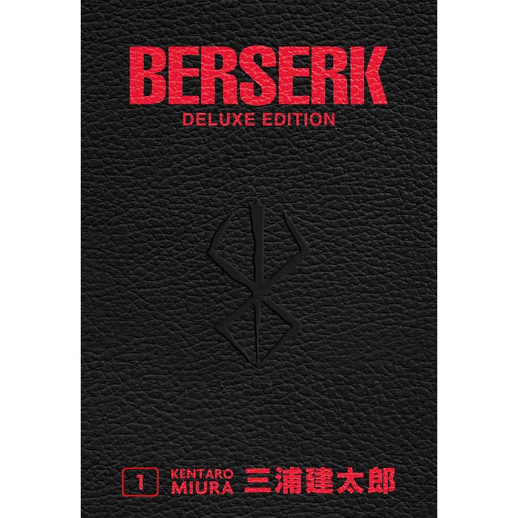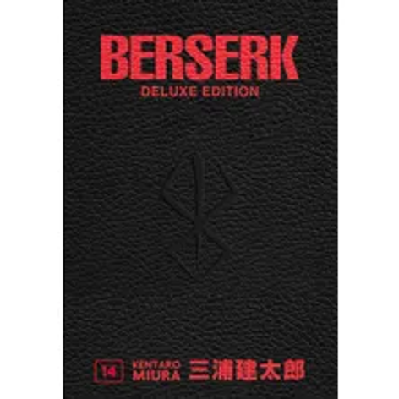
*Berserk / Kentaro Miura. - Deluxe ed. – 1- . - Modena : Panini, 2022- . - volumi : fumetti ; 27 cm. ((Traduzione di Wakako Hirabuki, Gianluca Bevere. - Edizione italiana a cura di Pietro Corradini. - CFI1112669

Autore: Miura, Kentaro
Soggetto : Manga - Periodici
Classe: D741.5952

Informazioni storico-bibliografiche
Berserk (ベルセルク?, Beruseruku) è un manga scritto e disegnato da Kentarō Miura^{[6]}, considerato uno dei manga più influenti della contemporaneità^{[7]}. Le vicende si incentrano su Gatsu, un antieroico guerriero solitario costretto a vagare senza sosta per sopravvivere e trovare vendetta. La storia, inizialmente su toni low fantasy con elementi horror, vira successivamente sul fantasy puro, esplorando al contempo gli anfratti più profondi della natura umana. Le tematiche principali sono l'illusorietà del libero arbitrio, il rapporto tra volontà e violenza, il destino dei singoli rispetto alla storia, l'onnipresenza del male. Tanto il manga quanto l'anime sono noti per la loro cruda violenza e per i riferimenti alla storia dell’arte e alla cultura "alta"^{[7]}.
Il manga è serializzato in Giappone da Hakusensha nella collana Young Animal dal 1989. In seguito alla morte dell'autore, nel maggio 2021, la serie viene portata avanti da Kōji Mori e dagli assistenti di Miura a partire dal 24 giugno 2022. L'edizione italiana è pubblicata dalla Panini Comics: la prima edizione risale all'agosto 1996 ed in seguito sono state edite diverse ristampe che portano il nome di Berserk Collection, Maximum Berserk, Berserk Collection Serie nera e Berserk Deluxe.
Scritto e illustrato da Kentarō Miura, Berserk ha debuttato il 25 agosto 1989 sulle pagine della rivista seinen Monthly Animal House, che ha cambiato denominazione in Young Animal dal 1992. Fino al 2006 i nuovi capitoli sono stati pubblicati a cadenza bimensile ogni secondo e quarto venerdì del mese. In seguito la pubblicazione si è fatta irregolare, con frequenti pause e interruzioni da parte di Miura^{[14]}. A luglio 2015 la serie è ripresa a cadenza mensile^{[15]}, salvo incappare in nuove interruzioni, l'ultima delle quali nella seconda metà del 2017^{[16]}. I capitoli sono periodicamente raccolti in volumi tankōbon editi da Hakusensha sotto l'etichetta Jet Comics. Essi sono pubblicati dal 26 novembre 1990 inizialmente a cadenza semestrale e successivamente in modo irregolare^{[17]}.
Il 6 maggio 2021 Miura è deceduto, lasciando il manga incompiuto e il futuro dell'opera incerto^{[18]}. Il 7 giugno 2022 la redazione di Young Animal ha annunciato la prosecuzione del manga fissando l'uscita dei capitoli 365 e 366 per il 24 giugno 2022. Il lavoro è supervisionato dal mangaka Kōji Mori, amico di Miura a cui l'autore aveva rivelato a grandi linee lo svolgimento e la conclusione della storia che aveva in mente, e dal precedente curatore della serie, ed è disegnato dallo Studio Gaga, un collettivo formato dagli aiutanti di Miura^{[19][20]}.
Il manga è stato tradotto ed esportato in vari Paesi nel mondo. È pubblicato in Francia e nei Paesi Bassi da Glénat; in Brasile, Germania, Messico e Spagna da Panini Comics; in Nord America da Dark Horse Comics; in Corea del Sud da Daiwon; e a Taiwan da Tong Li Publishing^{[21]}.
In Italia Berserk è pubblicato dall'etichetta Planet Manga di Panini Comics a partire da agosto 1996 in volumetti corrispondenti a metà degli originali giapponesi. Secondo una pratica diffusa all'epoca della pubblicazione, l'editore ha ribaltato le tavole per rendere il fumetto leggibile da sinistra a destra, facendo sì che nell'edizione italiana ogni cosa risulti specchiata rispetto all'originale: Gatsu perde così il braccio destro e l'occhio sinistro, costringendo tra le altre cose a modificare il titolo del capitolo 87 右目の残照?, Migime no zanshō, lett. "L'immagine persistente dell'occhio destro" in L'immagine persistente dell'occhio sinistro. Le ristampe Berserk Collection e Serie nera mantengono il formato specchiato, mentre l'edizione Maximum Berserk e Deluxe preservano il senso di lettura originale in volumi che comprendono rispettivamente un tankōbon e mezzo e tre tankōbon^{[22]}.
https://it.wikipedia.org/wiki/Berserk_(manga).

Deluxe edition
L’EDIZIONE DEFINITIVA IN DODICI LUSSUOSI VOLUMI CON COPERTINA IN SIMIL-PELLE DEL CUPO CAPOLAVORO DI KENTARO MIURA Lo chiamano Guerriero Nero. Nessun Apostolo può sopravvivere al
suo passaggio. Lui è Gatsu e combatterà fino alla morte per ottenere
vendetta. In un lungo viaggio, il brutale Berserk si trasformerà in un eroe
capace di sacrificare tutto per il bene della donna che ama. https://www.panini.it/shp_ita_it/berserk-deluxe-edition-1-mberd001isbn-it08.html.

